
ฐานข้อมูลภูมิปัญญาท้องถิ่น
ตำบลกาลิซา

องค์การบริหารส่วนตำบลกาลิซา
อำเภอระแงะ จังหวัดนราธิวาส

สารบัญ
เรื่อง หน้า
ประวัติความเป็นมา 3
สภาพทั่วไปและข้อมูลพื้นฐาน 3
การทําขนมอาเก๊าะ 14
ขนมต้มใบกะพ้อ หรือตูปะ 16
การทำไม้กวาดดอกหญ้า 20

สภาพทั่วไปและข้อมูลพื้นฐาน
1. ด้านกายภาพ
1.1 ที่ตั้งของหมู่บ้านหรือชุมชนหรือตำบล (แผนที่ประกอบ)
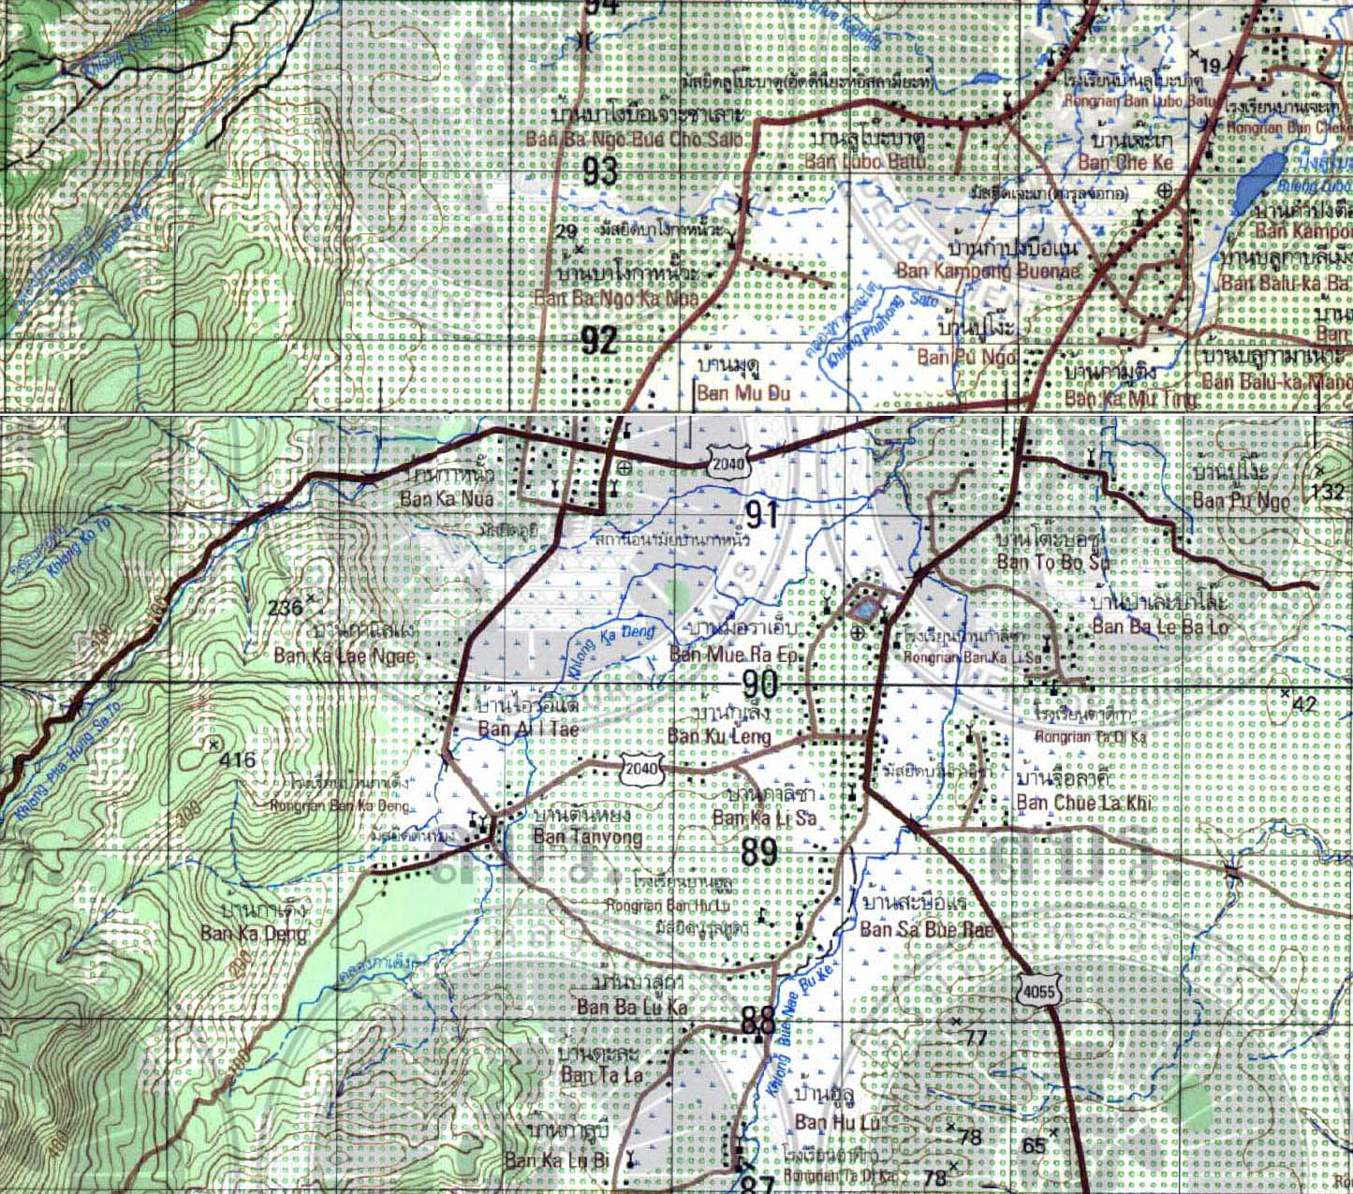
ประวัติความเป็นมาของตำบลและหมู่บ้าน
-ตำบลกาลิซา คำว่ากาลิซา เป็นชื่อต้นไม้ชนิดหนึ่ง มีกิ่งก้านสาขามากมาย เหมาะแก่การหลบแดด หลบฝน ประกอบกับพื้นที่แห่งนี้มีภูเขา น้ำตก พืชพันธุ์ผลไม้อุดมสมบูรณ์มาก ชาวบ้านได้อพยพมาจากต่างถิ่นเกิดความพอใจในพื้นที่แห่งนี้จึงได้ยึดเป็นที่อาศัยทำมาหากินตลอดมา และได้ตั้งชื่อว่า “บ้านกาลิซา” ต่อมาเมื่อยกฐานะเป็นตำบล ก็ให้ชื่อว่า “ตำบลกาลิซา”
-หมู่ที่ 1 บ้านปูโง๊ะ ในสมับก่อนบริเวณแห่งนี้จะมีนกชนิดหนึ่งเรียกว่า “นกปูโง๊ะ” อาศัยอยู่เป็นจำนวนมาก เลยนำมาตั้งเป็นชื่อหมู่บ้านว่า “บ้านปูโง๊ะ”
-หมู่ที่ 2 บ้านกาลิซา (ก่อตั้งเมื่อ พ.ศ. 2435) ในสมัยก่อนบริเวณที่ตั้งหมู้บ้านกาลิซาในปัจจุบัน จะมีต้นไม้ชนิดหนึ่งเรียกว่า “ต้นกาลิซา” ขึ้นอยู่มากมายซึ่งผลจะมีลักษณะเป็นทรงกลม มีขนาดเท่าลูกปิงปอง มีเนื้อนิดเดียว ชาวบ้านส่วนใหญ่จะอพยพมาจากจังหวัดปัตตานีและประเทศอินโดนีเซีย ก็เลยเรียก บริเวณที่ตั้งหมู่บ้านว่า “บ้านกาลิซา”
-หมู่ที่ 3 บ้านฮูลู (ก่อตั้งเมื่อ พ.ศ. 2522) คำว่าฮูลู แปลเป็นภาษาไทยว่า ทิศใต้ เพราะบ้านฮูลูอยู่ทางตอนใต้สุดของตำบลกาลิซาเลยเรียกกันติดปากว่า “บ้านฮูลู” เป็นต้นมาถึงปัจจุบัน และมีหมู่บ้านย่อย คือบ้านปาลัส , บ้านบาลูกา , บ้านกาลูบี , บ้านฮูลู . บ้านสะบือรัน
-หมู่ที่ 4 บ้านบาโง (ก่อตั้งเมื่อ พ.ศ. 2528) “บ้านบาโง” ลักษณะที่ตั้งอยู่บนเนินเขาชาวบ้านเลยเรียกหมู่บ้านแห่งนี้ว่า “บ้านบาโง” ซึ่งแปลเป็นภาษาไทยว่าเนินเขา และมีหมู่บ้านย่อย คือบ้านมูดู บ้านคูวา บ้านบาโง ก้านกาปง บ้านบือเจาะสาเลาะ

-หมู่ที่ 5 บ้านกาหนั๊วะ (ก่อตั้งขึ้นในสมัยรัชกาลที่ 4 หรือประมาณ 200 ปีมาแล้ว) หมู่บ้านแห่งนี้เคยเป็นป่าทึบ มีหนองน้ำ บึง และเป็นที่ใช้ผูกช้างป่า และเลี้ยงควาย คำว่า “กาหนั๊วะ” หมายถึงผักชนิดหนึ่งชาวบ้านเรียกผักชนิดนี้ว่า “ลูกกาหนั๊วะ” ซึ่งมีชื่อภาษาไทยว่า “ลูกเนียงนก”
-หมู่ที่ 6 บ้านกาเด็ง (ก่อตั้งเมื่อ พ.ศ. 2427) ในสมัยก่อนหมู่บ้านแห่งนี้ มีคลองน้ำ เป็นหินมีลักษณะอ่อนไม่แข็งเหมือนหินทั่วไป เมื่อชาวบ้านลงไปเหยียบเนื้อหินก็จะติดเท้าขึ้นมา และจะมีช้างลงมาจากภูเขาเพื่อมาเล่นน้ำ และใช้งาช้างไปขวิดที่หินอ่อนนั้น จึงเป็นรอยงาช้างอยู่บนพื้นหิน ก็จะปรากฏเป็นรอยมาจนถึงทุกวันนี้ และมีหมู่บ้านย่อย คือ บ้านไออีแต บ้านตันหยง บ้านกาแลแง บ้านกาเด็งใน
พื้นที่ตำบลกาลิซา
พื้นที่ตำบลกาลิซา ประกอบด้วย 6 หมู่บ้าน
หมู่ที่ 1 บ้านปูโง๊ะ หมู่ที่ 2 บ้านกาลิซา
หมู่ที่ 3 บ้านฮูลู หมู่ที่ 4 บ้านบาโง
หมู่ที่ 5 บ้านกาหนั๊วะ หมู่ที่ 6 บ้านกาเด็ง
ตำบลกาลิซา เป็นตำบลหนึ่งของอำเภอระแงะ จังหวัดนราธิวาส ห่างจากตัวอำเภอไปทางทิศตะวันตกเฉียงใต้ ประมาณ 7 กิโลเมตร มีอาณาเขตติดต่อกับตำบลและอำเภอใกล้เคียง ดังนี้
ทิศเหนือ ติดต่อกับ ตำบลบาโงสะโตและตำบลเฉลิม
ทิศใต้ ติดต่อกับ อำเภอจะแนะ
ทิศตะวันออก ติดต่อกับ ตำบลบองอ
ทิศตะวันตก ติดต่อกับ อำเภอศรีสาคร
1.2 ลักษณะภูมิประเทศ
โดยทั่วไปเป็นที่ราบเชิงเขา มีหมู่บ้านที่ติดภูเขากูนุงอีแต คือ หมู่ที่ 3 , 4 , 5 และ 6 ซึ่งกั้นเขตอำเภอระแงะกับอำเภอศรีสาคร และอยู่ด้านทิศตะวันตกของตำบล สำหรับด้านทิศตะวันออกของตำบลส่วนใหญ่เป็นที่ราบลุ่ม
1.3 ลักษณะภูมิอากาศ
ลักษณะภูมิอากาศ จะมีลักษณะแบบร้อนชื้น มี ๒ ฤดู
- ฤดูร้อน ระหว่างเดือนมีนาคม – เดือนเมษายน
- ฤดูฝน ระหว่างเดือนกรกฎาคม – เดือนกุมภาพันธ์ ของปีถัดไป ช่วงที่มีฝนตกชุกมากที่สุด คือระหว่าง เดือนพฤศจิกายน - เดือนธันวาคมของทุกปี อุณหภูมิเฉลี่ยประมาณ ๒๗.๒๙ ^{๐}c
1.4 ลักษณะของดิน
ลักษณะดินโดยทั่วไปเป็น ดินร่วนปนทรายประมาณ ๗๕ % ดินลูกรังประมาณ ๑๕ % และ ดินเหนียวประมาณ ๑๐ % ซึ่งเหมาะแก่การเพาะปลูกข้าว ยางพารา และปาล์ม

2. ด้านการเมือง/การปกครอง
2.1 เขตการปกครอง
การปกครองแบ่งออกเป็น ๖ หมู่บ้าน คือ
หมู่ที่ | ชื่อหมู่บ้าน | ชื่อ – สกุล | ตำแหน่ง | เบอร์โทรศัพท์
1 | บ้านปูโง๊ะ | นางรุสนานี กอแล๊ะ | ผู้ใหญ่บ้าน | 084-6256683
2 | บ้านกาลิซา | นายราเชษฐ์ แดะ | ผู้ใหญ่บ้าน | 089-6538135
3 | บ้านฮูลู | นายกอเซ็ง ดารายีสาฮอ | ผู้ใหญ่บ้าน | 086-2883374
4 | บ้านบาโง | นายสุรฮัน อีแต | ผู้ใหญ่บ้าน | 083-6547795
5 | บ้านกาหนั๊วะ | นายมาหามะเซ็น คอเจ๊ะเต๊ะ | ผู้ใหญ่บ้าน | 083-1711633
6 | บ้านกาเด็ง | นายมาหามะอัสมิน สาแล๊ะ | กำนัน | 086-0303359

2.2 การเลือกตั้ง
การเลือกตั้งผู้บริหารและสมาชิกสภาองค์การบริหารส่วนตำบล เป็นการแสดงออกที่สำคัญของการมีส่วนร่วมทางการเมือง ของประชาชนในตำบลกาลิซา
ในส่วนองค์การบริหารส่วนตำบลกาลิซานั้น ในการเลือกตั้งเมื่อวันที่ 19 ตุลาคม พ.ศ.2565
มีจำนวนผู้สมัครที่มีคุณสมบัติสมัครเป็นผู้บริหารท้องถิ่น จำนวน 2 คน และผู้สมัครสมาชิกสภาท้องถิ่น
จำนวน ๖ เขตเลือกตั้ง แยกเป็น เขตเลือกตั้งที่ 1 จำนวน 3 คน เขตเลือกตั้งที่ 2 จำนวน 3 คน เขตเลือกตั้ง
ที่ 3 จำนวน 2 คน เขตเลือกตั้งที่ 4 จำนวน 3 คน เขตเลือกตั้งที่ 5 จำนวน 3 คน และเขตเลือกตั้งที่ 6
จำนวน 2 คน รวมทั้งสิ้น 16 คน
องค์การบริหารส่วนตำบลกาลิซา ในฐานะหน่วยงานตัวแทนของประชากรมีการดำเนินการก่อรูปกระบวนการสร้างทางเลือกให้กับประชาชนในการมีส่วนร่วมทางการเมือง โดยการใช้สิทธิเลือกตั้งดังกล่าวปรากฎ ดังนี้
ตารางการมีส่วนร่วมของประชาชนโดยการใช้สิทธิเลือก (28 พ.ย.2564)
รายงานข้อมูลการเลือกตั้ง | ผู้มีสิทธิเลือกตั้ง | ผู้มาใช้สิทธิ |  | บัตรดี |  | บัตรเสีย |  | บัตรไม่ลงคะแนน
รายงานข้อมูลการเลือกตั้ง | ผู้มีสิทธิเลือกตั้ง | จำนวน | ร้อยละ | จำนวน | ร้อยละ | จำนวน | ร้อยละ | จำนวน | ร้อยละ
นายกอบต. | 10,344 | 7,985 | 77.19 | 7,682 | 96.21 | 231 | 2.89 | 72 | 0.90
ส.อบต. หมู่ที่ 1 | 994 | 771 | 77.57 | 744 | 96.50 | 22 | 2.85 | 5 | 0.65
ส.อบต. หมู่ที่ 2 | 2,842 | 2,119 | 74.56 | 2,037 | 96.13 | 61 | 2.88 | 21 | 0.99
ส.อบต. หมู่ที่ 3 | 1,645 | 1,321 | 80.30 | 1,154 | 87.36 | 132 | 9.99 | 35 | 2.65
ส.อบต. หมู่ที่ 4 | 845 | 726 | 85.92 | 696 | 95.87 | 25 | 3.44 | 5 | 0.96
ส.อบต. หมู่ที่ 5 | 2,528 | 1,837 | 72.67 | 1,765 | 93.36 | 91 | 4.95 | 31 | 1.96
ส.อบต. หมู่ที่ 6 | 1,579 | 1,201 | 81.20 | 1,162 | 96.75 | 34 | 2.83 | 5 | 0.42
(ที่มา : ศูนย์ประสานงานการเลือกตั้งประจำองค์การบริหารส่วนตำบลกาลิซา พฤศจิกายน 2564)

3. ประชากร
3.1 ข้อมูลเกี่ยวกับจำนวนประชากร
ประชากรและครัวเรือน
๑. มี ๖ หมู่บ้าน จำนวนหลังคาเรือน 3,164 หลังคาเรือน
๒. จำนวนประชากรทั้งหมด 14,747 คน รายละเอียดดังนี้
หมู่ที่ | ชื่อบ้าน | จำนวนประชากร |  |  | จำนวนครัวเรือน
หมู่ที่ | ชื่อบ้าน | ชาย | หญิง | รวม | จำนวนครัวเรือน
1 | บ้านปูโง๊ะ | 693 | 744 | 1437 | 346
2 | บ้านกาลิซา | 1,984 | 2,045 | 4,029 | 844
3 | บ้านฮูลู | 1,172 | 1,220 | 2,392 | 468
4 | บ้านบาโง | 622 | 662 | 1,284 | 253
5 | บ้านกาหนั๊วะ | 1,685 | 1,793 | 3,478 | 780
6 | บ้านกาเด็ง | 1,080 | 1,047 | 2,127 | 455
 | รวม 6 หมู่บ้าน | 7,236 | 7,511 | 14,747 | 3,156

ที่ | หมู่บ้าน | จำนวนประชากรขององค์การบริหารส่วนตำบลกาลิซา  (เปรียบเทียบย้อนหลัง 5 ปี)
ที่ | หมู่บ้าน | พ.ศ. 2561 |  | พ.ศ. 2562 |  | พ.ศ. 2563 |  | พ.ศ. 2564 |  | พ.ศ. 2565
ที่ | หมู่บ้าน | ชาย | หญิง | ชาย | หญิง | ชาย | หญิง | ชาย | หญิง | ชาย | หญิง
1 | ปูโง๊ะ | 675 | 713 | 674 | 716 | 688 | 723 | 687 | 728 | 693 | 744
2 | กาลิซา | 1,909 | 1,988 | 1,930 | 1,999 | 1,971 | 2,023 | 1,983 | 2,039 | 1,984 | 2,045
3 | ฮูลู | 1,136 | 1,190 | 1,152 | 1,202 | 1,164 | 1,208 | 1,165 | 1,210 | 1,172 | 1,220
4 | บาโง | 526 | 624 | 626 | 631 | 612 | 647 | 616 | 647 | 622 | 662
5 | กาหนั๊วะ | 1,648 | 1,789 | 1,673 | 1,690 | 1,794 | 1,692 | 1,692 | 1,788 | 1,685 | 1,793
6 | กาเด็ง | 1,062 | 1,008 | 1,080 | 1,021 | 1,081 | 1,018 | 1,085 | 1,024 | 1,080 | 1,047
รวม |  | 7,026 | 7,311 | 7,115 | 7,366 | 7,206 | 7,413 | 7,228 | 7,436 | 7,236 | 7,511
 |  | 14,076 |  | 14,112 |  | 14,212 |  | 14,337 |  | 14,747
(ที่มา : สำนักทะเบียน อำเภอระแงะ ณ เดือนกันยายน พ.ศ. 2565)
ข้อมูลจำนวนประชากรตำบลกาลิซา เปรียบเทียบย้อนหลัง 4 ปี
หมายเหตุ : ข้อมูลจากสำนักทะเบียนอำเภอระแงะ ณ เดือนพฤษภาคม พ.ศ. 25๖๒

- ส่วนการคาดการณ์ในอนาคต เปรียบเทียบกับข้อมูลจำนวนประชากร 4 ปี ย้อนหลัง
1. จำนวนประชากรในภาพรวม (รวมทั้งชายและหญิง) มีแนวโน้มที่เพิ่มขึ้นในทุกๆปี
2. จำนวนประกรในเพศชาย มีแนวโน้มที่เพิ่มขึ้นในทุกๆปี
3. จำนวนประชากรในเพศหญิง มีอัตราจำนวนประชากรลดลงใน ปี 2559 เมื่อเทียบกับ ปี 2558 และหลังจากปี 2559 เป็นต้นมา จำนวนประชากรในเพศหญิงนั้น มีแนวโน้มเพิ่มขึ้นใน ทุกๆ ปี

3.2 ตารางแสดงจำนวนประชากร จำแนกตามช่วงอายุ (ปี พ.ศ. 2564)
ช่วงอายุ | จำนวนประชากร
ช่วงอายุ | ชาย | หญิง | รวม
0 – 9 ปี | 591 | 522 | 1,113
5 – 9 ปี | 627 | 555 | 1,182
10 – 14 ปี | 632 | 644 | 1,277
15 – 19 ปี | 606 | 540 | 1,146
20 – 24 ปี | 614 | 633 | 1,247
25 – 29 ปี | 642 | 616 | 1,258
30 – 34 ปี | 579 | 611 | 1,190
35 – 39 ปี | 574 | 603 | 1,177
40 – 44 ปี | 537 | 547 | 1,084
45 – 49 ปี | 306 | 342 | 652
50 – 54 ปี | 412 | 440 | 852
55 – 59 ปี | 330 | 422 | 752
60 – 64 ปี | 254 | 282 | 536
65 – 69 ปี | 165 | 207 | 372
70 – 74 ปี | 177 | 183 | 360
75 – 79 ปี | 66 | 119 | 185
80 ปีขึ้นไป | 120 | 215 | 335
100 ปีขึ้นไป | 10 | 20 | 30
รวม | 7,236 | 7,502 | 14,738

หมายเหตุ : ข้อมูลจากสำนักทะเบียนอำเภอระแงะ ณ เดือนสิงหาคม พ.ศ. 25๖5

4. สภาพทางสังคม
4.1 การศึกษา
สังกัด | การสนับสนุน
สังกัด | สพฐ. | อบต.กาลิซา | เอกชน
๑. ศูนย์พัฒนาเด็กเล็กองค์การบริหารส่วนตำบลกาลิซา
1.1 บ้านปูโง๊ะ |  | ๑ แห่ง
1.2 บ้านกาหนั๊วะ |  | ๑ แห่ง
๒. โรงเรียนสังกัด สพฐ. ในพื้นที่อบต.
๒.๑ โรงเรียนบ้านกาลิซา | ๑ แห่ง
2.2 โรงเรียนบ้านฮูลู | ๑ แห่ง
2.3 โรงเรียนบ้านกาหนั๊วะ | ๑ แห่ง
2.4 โรงเรียนบ้านกาเด็ง | ๑ แห่ง
3. สถานศึกษาของภาคเอกชน
3.1 โรงเรียนดารุลฮิกมะห์ |  |  | ๑ แห่ง
3.2 โรงเรียนสุบุลลิสสาลาม |  |  | ๑ แห่ง
3.3 3.3 โรงเรียนอัลมะฮาดุลร็อบบานี |  |  | ๑ แห่ง
4. ศูนย์การศึกษาอิสลามประจํามัสยิด(ตาดีกา)
4.1 ตาดีกาปูโง๊ะ |  |  | ๑ แห่ง
4.2 ตาดีกามัสยิดบ้านกาลิซา |  |  | ๑ แห่ง
4.3 ตาดีการาวฎอตุล แยนนะห์ |  |  | ๑ แห่ง
4.4 ตาดีกาดารุลนาอิม |  |  | ๑ แห่ง
4.5 ตาดีกาดารุลอิห์ซาน |  |  | ๑ แห่ง
4.6 ตาดีการาวฏอตุลอัตฟาล |  |  | ๑ แห่ง
4.7 ตาดีกานูรอลฮูดา |  |  | ๑ แห่ง
4.8 ตาดีกาฟิกรียะห์ |  |  | ๑ แห่ง
4.9 ตาดีกาดารุลฮีดายะห์ |  |  | ๑ แห่ง
4.10 ตาดีกานูรุดดีน บาลูกา |  |  | ๑ แห่ง
4.11 ตาดีกาตามันวะห์ยู |  |  | ๑ แห่ง
4.12 ตาดีกาดารุลอามาน |  |  | ๑ แห่ง
4.13 ตาดีกาดะวาตุลฮัก |  |  | ๑ แห่ง
4.14 ตาดีกานูรุดดีน ไออีแต |  |  | ๑ แห่ง
4.15 ตาดีกาตันหยงกาลิซา |  |  | ๑ แห่ง
4.16 ตาดีกานูรุลฮูดา กาแลแง |  |  | ๑ แห่ง

4.2 สาธารณสุข
การบริการด้านการสาธารณสุขในเขตองค์การบริหารส่วนตำบลกาลิซา มีการให้บริการประชาชนได้อย่างทั่วถึง โดยมี โรงพยาบาลส่งเสริมสุขภาพตำบล สังกัดกระทรวงสาธารณสุข เป็นหน่วยบริการปฐมภูมิ จำนวน 2 แห่ง คือ โรงพยาบาลส่งเสริมสุขภาพตำบลบ้านกาลิซาตั้งอยู่ หมู่ที่ ๒ บ้านกาลิซา และโรงพยาบาลส่งเสริมสุขภาพตำบลบ้านกาหนั๊วะ ตั้งอยู่ หมู่ที่ ๕ บ้านกาหนั๊วะ เป็นสถานพยาบาลที่ให้บริการรักษาพยาบาลขั้นพื้นฐาน ให้แก่ประชาชนในตำบลกาลิซา สำหรับผู้ป่วยที่มีอาการรุนแรงจะส่งตัวไปรักษาที่โรงพยาบาลระแงะ และโรงพยาบาลนราธิวาสราชนครินทร์ ในลำดับต่อไป
4.3 อาชญากรรม
องค์การบริหารส่วนตำบลกาลิซาไม่มีเหตุอาชญากรรมเกิดขึ้นในพื้นที่ แต่จะมีหน่วยงานที่เฝ้าระวังป้องกันและปราบปรามอาชญากรรม ดังนี้
1. จุดตรวจกองร้อยทหารพรานที่ 4507 จำนวน 1 แห่ง
2. จุดตรวจกองร้อยทหารพรานที่ 4508 จำนวน 1 แห่ง
3. อาสาสมัครป้องกันภัยฝ่ายพลเรือน (อปพร.) จำนวน 37 นาย

4.4 ยาเสพติด
ด้านปัญหายาเสพติดภายในตำบลกาลิซาเป็นพื้นที่ที่ต้องเฝ้าระวัง โดยมีการแพร่ระบาดของยาเสพติดประเภทสี่คูณร้อยเกือบทั้งตำบล โดยกลุ่มเป้าหมายหลักเป็นกลุ่มเด็ก เยาวชนและมีการกระจายไปยังกลุ่มเป้าหมายอื่นๆ มากขึ้น เช่น กลุ่มนักเรียน นักศึกษา กลุ่มผู้ทำงานรับจ้าง หรือกลุ่มว่างงาน ส่งผลให้การค้าและการแพร่ระบาดพืชกระท่อมในพื้นที่มีการแพร่ระบาดเพิ่มสูงขึ้น การแก้ไขปัญหาขององค์การบริหารส่วนตำบลกาลิซา สามารถทำได้เฉพาะตามอำนาจหน้าที่เท่านั้น เช่น การณรงค์ การประชาสัมพันธ์ การแจ้งเบาะแส การฝึกอบรมให้ความรู้ ถ้านอกเหนือจากอำนาจหน้าที่ ก็เป็นเรื่องของอำเภอหรือตำรวจแล้วแต่กรณี ทั้งนี้ องค์การบริหารส่วนตำบลกาลิซาก็ได้ให้ความร่วมมือมาโดยตลอด
๔.5 การสังคมสังเคราะห์
องค์การบริหารส่วนตำบลได้ดำเนินการด้านสงคมสังเคราะห์ ดังนี้
๑. ดำเนินการจ่ายเบี้ยยังชีพให้กับผู้สูงอายุ ผู้พิการ และผู้ป่วยเอดส์
๒. รับลงทะเบียนและประสานโครงการเงินอุดหนุนเพื่อการเลี้ยงดูเด็กแรกเกิด
๓. ตั้งโครงการส่งเสริมและสนับสนุนให้นักเรียน/นักศึกษาทำงานช่วงปิดภาคเรียน
๔. ช่วยเหลือผู้ยากจน ยากไร้ รายได้น้อย และผู้ด้อยโอกาสไร้ที่พึ่ง
5. ตั้งโครงการเยี่ยมเยียนผู้สูงอายุ ผู้พิการและผู้ป่วยเอดส์
การดำเนินงานด้านสังคมสงเคราะห์ ในปีงบประมาณ พ.ศ.2563
มีจำนวนผู้รับ
5. ระบบบริการพื้นฐาน
5.1 การคมนาคมขนส่ง
ตำบลกาลิซา มีถนนทางหลวงตัดผ่านหมู่บ้านจำนวน 2 สาย คือ สายตันหยงมัส – อำเภอจะแนะผ่าน หมู่ที่ 1 และหมู่ที่ 2 สายตันหยงมัส – อำเภอศรีสาคร ผ่านหมู่ที่ 4 และหมู่ที่ 5 และยังมีถนนลาดยาง (ทางหลวงชนบท) ผ่านหมู่ที่ 2 , 5 และ 6
5.2 การไฟฟ้า
ในเขตตำบลกาลิซา ได้รับบริการไฟฟ้าจากการไฟฟ้าส่วนภูมิภาคอำเภอระแงะ ซึ่งรับกระแสไฟฟ้าจากการไฟฟ้าฝ่ายผลิตแห่งประเทศไทย โดยมีสถานีไฟฟ้าย่อยอยู่ริมถนน สายตันหยงมัส – นราธิวาส โดยการไฟฟ้าส่วนภูมิภาคจ่ายไฟฟ้าแก่ประชาชนในเขตองค์การบริหารส่วนตำบลกาลิซา

5.3 การประปา
ประปาภูเขา ประกอบด้วย หมู่ที่ 3 บ้านฮูลู , หมู่ที่ 5 บ้านกาหนั๊วะ และหมู่ที่ 6 บ้านกาเด็ง
สระน้ำ ประกอบด้วย หมู่ 2 บ้านจือลาฆี , บ้านมือราเอ็บ และหมู่ที่ 3 บ้านฮูลู
5.4 โทรศัพท์
ระบบโทรศัพท์พื้นฐาน (ระบบบ้าน) และระบบโทรศัพท์เคลื่อนที่ (มือถือ) และระบบอินเตอร์เน็ต ครอบคลุมทั้งตำบล
5.5 ไปรษณีย์หรือการสื่อสารหรือการขนส่ง และวัสดุ ครุภัณฑ์
ภายในตำบลกาลิซาไม่มีที่ทำการไปรษณีย์ในพื้นที่ แต่การให้บริการของไปรษณีย์ไทย และการจัดส่งพัสดุของ บริษัทเคอรี่ เอ็กซ์เพรส สามารถให้บริการครอบคลุมทั้งตำบล
6. ระบบเศรษฐกิจ
6.1 การเกษตร
การปลูกพืชในตำบลกาลิซา มีพื้นที่ทำการเกษตรโดยรวมคิดเป็น 15,249.16 ไร่ โดยพื้นที่ส่วนใหญ่จะทำการเพาะปลูกยางพารา และยางพารามีจำนวนการเพาะปลูกฃมากที่สุด 13,420.12 ไร่ คิดเป็นร้อยละ 80 ของพื้นที่ทำเกษตรโดยรวม ซึ่งแยกเป็นรายละเอียด ดังนี้

ข้อมูลเกี่ยวกับอาชีพเกษตรกรรมในพื้นที่ตำบลกาลิซา
หมู่ที่ | ชื่อหมู่บ้าน | นาข้าว  (ไร่) | ลองกอง  (ไร่) | มังคุด  (ไร่) | สละ  (ไร่) | ยางพารา  (ไร่) | ปาล์มน้ำมัน  (ไร่) | มะพร้าว  (ไร่)
1 | ปูโง๊ะ | - | 27.97 | 47.00 | 40.00 | 1,077.03 | 12.34 | 45.51
2 | กาลิซา | - | 58.43 | 41.00 | 50.00 | 5,418.50 | 124.95 | 55.51
3 | ฮูลู | - | 66.40 | 54.00 | 60.00 | 1,952.96 | 17.26 | 28.17
4 | บาโง | 72.35 | 98.63 | 6.00 | 42.00 | 624.74 | 1.41 | 45.51
5 | กาหนั๊วะ | 1.00 | 136.50 | 146.00 | 89.00 | 2,860.69 | 17.57 | 78.19
6 | กาเด็ง | 62.17 | 122.00 | 96.00 | 49.00 | 1,486.20 | 10.08 | 27.09
รวม |  | 135.52 | 509.93 | 390.00 | 330.00 | 13,420.12 | 183.61 | 279.98
(ที่มา : สำนักงานเกษตรอำเภอระแงะ ณ วันที่ 6 เดือนพฤษภาคม พ.ศ. 2564 )
6.2 การประมง
ตำบลกาลิซามีการเลี้ยงปลาในบ่อดินและในร่องสวนปลาที่เลี้ยงส่วนใหญ่จะเป็นปลาตะเพียน ปลาสวายและปลานิล
6.3 การปศุสัตว์
สภาพการเลี้ยงสัตว์ของเกษตรกรตำบลกาลิซา มีการเลี้ยงโคพื้นเมือง โคลูกผสม แพะ เพื่อจำหน่ายเป็นการเพิ่มรายได้ให้แก่ครอบครัว ส่วนการเลี้ยงกาพื้นเมืองและเลี้ยงเป็ดเทศ มีการเลี้ยงตลอดปีไว้เพื่อจำหน่าย และการบริโภคในครัวเรือน เลี้ยงแบบปล่อยธรรมชาติในบริเวณบ้านและตามแหล่งน้ำธรรมชาติใกล้บ้าน ซึ่งแยกเป็นรายละเอียด ดังนี้

ข้อมูลการเลี้ยงสัตว์ในพื้นที่ตำบลกาลิซา
หมู่ที่ | หมู่บ้าน | เกษตร  (ไร่) | โคเนื้อ  (ตัว) | แพะ  (ตัว) | แกะ  (ตัว) | นกกระทา  (ตัว) | ไก่  (ตัว) | เป็ด  (ตัว) | สัตว์อื่นๆ  (ตัว)
1 | ปูโง๊ะ | 140 | 161 | 139 | 0 | 0 | 2090 | 476 | 0
2 | กาลิซา | 286 | 541 | 418 | 3 | 145 | 4775 | 1436 | 1
3 | ฮูลู | 267 | 397 | 215 | 0 | 97 | 4843 | 1475 | 9
4 | บาโง | 175 | 349 | 311 | 0 | 50 | 3162 | 934 | 16
5 | กาหนั๊วะ | 405 | 631 | 321 | 1 | 0 | 7217 | 1888 | 3
6 | กาเด็ง | 254 | 410 | 291 | 4 | 0 | 4631 | 1064 | 1
รวม |  | 1531 | 2489 | 1695 | 8 | 292 | 26718 | 7273 | 30
( ที่มา : สำนักงานปศุสัตว์อำเภอระแงะ ณ วันที่ 6 เดือนพฤษภาคม พ.ศ.2564 )
6.4 การบริการ
ประชาชนส่วนใหญ่ในพื้นที่ตำบลกาลิซาประกอบอาชีพเกษตรกรรม รองลงมาค้าขาย และอาชีพรับจ้างทั่วไป ส่วนอาชีพในด้านการบริการจะเป็นธุรกิจการบริการขนาดเล็ก เช่น ร้านซักรีด ร้านตัดผม ฯลฯ
6.5 การท่องเที่ยว
ตำบลกาลิซา อำเภอระแงะ จังหวัดนราธิวาส ยังไม่มีสถานที่ท่องเที่ยวในพื้นที่ แต่จะมีน้ำตกเล็กๆ ภายในตำบล ตั้งอยู่ในหมู่ที่ 5 (บ้านกาหนั๊วะ)
6.6 อุตสาหกรรม
การประกอบอุตสาหกรรมในเขตตำบลกาลิซา เป็นการประกอบอุตสาหกรรมขนาดเล็ก หรืออุตสาหกรรมครัวเรือน เช่น โรงสีข้าว กลุ่มสตรีแม่บ้านรวมกลุ่มกันเย็บผ้า ประดิษฐ์ของใช้ของที่ระลึก ต่างๆ ฯลฯ
6.7 การพาณิชย์และกลุ่มอาชีพ
ประชาชนส่วนใหญ่ในพื้นที่ตำบลกาลิซาประกอบอาชีพเกษตรกรรมรองลงมาค้าขาย/ธุรกิจส่วนตัว อาชีพรับจ้างทั่วไป และอาชีพพนักงาน/รับราชการ
6.8 แรงงาน
ราษฎรส่วนใหญ่ในพื้นที่ประมาณร้อยละ 80 ประกอบอาชีพทำการเกษตรเกษตรกรรม ได้แก่ สวนยางพารา สวนผลไม้ ไร่นา รองลงมาค้าขายและอาชีพรับจ้างทั่วไป
7. ศาสนา ประเพณี วัฒนธรรม
7.1 การนับถือศาสนา
การนับถือศาสนาของสมาชิกในชุมชนส่วนใหญ่จะนับถือศาสนาอิสลามประมาณร้อยละ 99.98 ของประชากรทั้งหมด และประชากรร้อยละ 0.02 ของประชากรทั้งหมดจะนับถือศาสนาพุทธ
7.2 ประเพณีและงานประจำปี
1. การแต่งกายตามหลักของศาสนาอิสลามแล้วการแต่งกายนั้นเพื่อปกปิดอวัยวะบางส่วนของร่างกาย ซึ่งได้ระบุการแต่งกาย ดังนี้
ผู้ชาย การแต่งกาย บริเวณสะดือจนถึงหัวเข่า ซึ่งอวัยวะที่อยู่ระหว่างสะดือจนถึงหัวเข่านั้น ห้ามมองเห็น ผู้ชายส่วนใหญ่จะนุ่งผ้าโสร่งหรือกางเกงขายาว ส่วนเสื้อจะใช้แขนยาวและใส่หมวกตาปีเยาะ
ผู้หญิง ตามหลักการของศาสนาอิสลามได้ระบุว่า ไม่อนุญาตแก่สตรี ใดที่จะเปิดเผยเรือนร่างของทางทุกส่วนของร่างกาย ยกเว้นใบหน้าและมือทั้งสองข้าง จนถึงข้อมือ ดังนั้น การแต่งกายต้องปกปิดอวัยวะทุกส่วนของร่างกาย มิใช่แต่งตัวเพื่ออวดเรือนร่างให้คนอื่นเห็นหรือดึงดูดความสนใจแก่คนอื่นหรือให้คนอื่น นึกมโนภาพออกได้ ฉะนั้นเสื้อผ้าที่สวมใส่ต้องไม่บางและรัดรูปจนเกินไป โดยทั่วไปผู้หญิงจะนุ่งผ้าถุง เสื้อแขนยาวและมีผ้าคลุมหัว
2. การถือศีลอด ทุก ๆ ปี เมื่อถึงเดือนรอมฎอน คือ เดือนที่ 9 แห่งปีฮัจเราะห์ศักราช ชาวมุสลิมทุกคนต้องถือศีลอดนับเป็นเวลา 1 เดือน ซึ่งการถือศีลอดนั้น จะไม่อนุญาตให้ อาหาร น้ำ และน้ำลายล่วงเข้าไปในลำคอ นับตั้งแต่ตะวันสางไปจนถึงตะวันลับฟ้า และจะเริ่มกินอาหารได้ตามปกติตั้งแต่เวลาช่วง 6 โมงเย็น จนถึงค่อนสว่าง ทั้งนี้มิได้หมายความว่า ตลอดเวลากลางคืนจะรับประทานอาหารโดยมิได้หยุดแต่จะรับประทานอาหารเพื่อประทังความหิวเท่านั้น เพราะทางศาสนาอิสลามได้ระบุว่าแท้จริง การถือศีลอดได้ถูกบัญญัติแก่หมู่สู่เจ้าเพื่อให้สู่เจ้าเกิดความเกรงกลัว เหตุผลที่ศาสนาให้ถือศีลอดก็เพื่อให้ชาวมุสลิมได้รู้สึกนึกถึงความอดอยาก และความจนในยามที่คนเราต้องอดอาหารนั้นจะมีความทุกทรมานเพียงใด ทั้งนี้เพื่อคนร่ำรวยได้เกิดจิตสำนึกที่จะแผ่ความเมตตาไปยังคนจน โดยการบริจาคทาน (ซากัต) เพื่อทำการถือศีลอดครบ 1 เดือน แล้วก็จะมีการออกบวชหรือที่เรียกกันทั่วไปว่า วันฮารีรายอ หรือวันตรุษอีดิลฟิตรี
3. วันรายอปอซอ หรือตรุษอีดิลฟิตรี เมื่อชาวมุสลิมถือศีลอดครบ 1 เดือน ก็จะมีการเฉลิมฉลองและรื่นเริงเป็นเวลา 3 วัน เพื่อฉลองถึงความสำเร็จที่ได้ทำการถือศีลอดครบ 1 เดือน และเพื่อฉลองการกลับเข้าสู่การดำเนินชีวิตตามปกติ ซึ่งก่อนที่จะมีการเฉลิมฉลองชาวมุสลิมทุกคนต้องบริจาคทาน (ซากัต) ให้แก่ ผู้ที่มีสิทธิจะได้รับบริจาคทาน 8 ประเภท เช่น คนยากจน คนอนาถา คนที่มีหนี้สินล้นพ้นตัว ฯลฯ และบริจาคเพื่อสาธารณะประโยชน์อื่น ๆ ซึ่งข้อควรปฏิบัติสำหรับวันรายอ มีดังนี้
- อาบน้ำชำระร่างกายทุกส่วนให้สะอาด
- ไปละมาดพบปะช่วงเช้า ณ มัสยิด
- ไปพบปะบิดามารดาและญาติพี่น้อง เพื่อให้พรและขออโหสิกรรมต่างๆ ต่อกันและกัน
- ไปเยี่ยมสุสาน (กูโบร์) เพื่อสวดขอพร ให้พระผู้เป็นเจ้าได้แผ่เมตตาแก่ดวงวิญญาณ ของผู้ที่ล่วงลับไปแล้ว ฯลฯ
4. วันรายอฮัจยี หลังจากวันรายอฮีศีลฟิตรีแล้ว 2 เดือน 10 วันก็จะมีการเฉลิมฉลองกันอีกครั้งหนึ่งนั้น คือ วันรายอฮัจยี ซึ่งวันรายอฮัจยีนี้มักจะมีการปฏิบัติคล้ายกับวันรายอปอซอแต่พิเศษกว่า คือ วันรายอฮัจยีนี้จะมีการกรุป่าน (เชือดสัตว์) เช่น โค กระบือ แพะ แกะ เพื่อแจกจ่ายคนยากคนจนหรือจัดงานเลี้ยงตามบ้าน โดยญาติพี่น้องมิตรสหายมาร่วมพบปะและร่วมรับประทานอาหารร่วมกัน
5. มาแกปูโล๊ะ เป็นภาษาท้องถิ่น แปลว่า กินเหนียว ซึ่งประเพณีการกินเหนียวนี้ จะใช้กันหลายโอกาส เช่น การแต่งงาน การเข้าสุนัต ฯลฯ การกินเหนียวนี้มิใช่ว่าจะกินแต่ข้าวเหนียวอย่างเดียว แต่จะกินข้าวธรรมดาทั่วไป ซึ่งการจัดงานนี้มีการเชิญ ญาติพี่น้อง มิตรสหาย มาร่วมรับประทานอาหารร่วมกัน
6. การเข้าสุนัต หรือมาโซ๊ะยาวี จะทำเฉพาะเด็กผู้ชายเท่านั้น เมื่อมีอายุ 2 – 15 ปี ซึ่งจะมีการขริบหนังหุ้มปลายอวัยวะเพศชาย จะมีการจัดงานคล้ายกับประเพณีกินเหนียวหรือมาแกปูโล๊ะ การเข้าสุนัตหรือมาโซ๊ะยาวีนี้ก็เป็นหลักการของศาสนาที่เกี่ยวกับการรักษาความสะอาด
7. การเคารพ ชาวมุสลิมเมื่อพบปะกันก็จะกล่าวคำว่า อิสลามอาลัยกุม (ขอความสันติสุขจงมีแต่ท่าน) และผู้ตอบจะกล่าวว่า ดาอาลัยกุมมุสลาม (ความสันติสุขนั้นจงมีแด่ท่านเช่นกัน) บางครั้งมีการสัมผัสมือและยกมาลูบใบหน้าหรือแตะหน้าอก สำหรับผู้ชายกับผู้ชายไม่ต้องมีผ้ารองมือแต่สำหรับผู้ชายกับผู้หญิงแล้วต้องมีผ้ารองมือก่อนสัมผัสกัน ถ้าหากใช้กับบุคคลทั่วไปแล้วก็จะทำการจับมือหรือไหว้
8. การปลงศพ เมื่อมีการตายเกิดขึ้น ประเพณีของชาวมุสลิมจะต้องทำไปฝัง และก่อนที่จะนำไปฝังต้องมีการอาบน้ำศพก่อน การอาบน้ำศพนี้ถ้าเป็นผู้ชายก็ให้ผู้ชายเป็นผู้ชายอาบน้ำศพให้ ถ้าเป็นศพผู้หญิงก็ให้ผู้หญิงเป็นผู้อาบน้ำศพให้และศพนั้นจะเก็บไว้ไม่เกิน 24 ชั่วโมง (ให้ฝังโดยเร็วที่สุดเท่าที่จะเร็วได้) นอกจากมีเหตุการณ์ จำเป็นจริงๆ ก็อาจเก็บไว้นานเกินกว่า 24 ชั่วโมงได้ การฝังศพต้องฝังในลักษณะนอนตะแคงหันหน้าไปด้านเมกกะ ประเทศซาอุดิอาราเบีย
7.3 ภูมิปัญญาท้องถิ่น ภาษาถิ่น
ภาษา ใช้ภาษาท้องถิ่น เรียกว่า “ภาษามลายูหรือภาษายาวี”เป็นการสื่อสารในชีวิตประจำวัน
ภูมิปัญญาชาวบ้านเป็นความรู้เรื่องการทำมาหากิน เช่น การจับปลา การปลูกพืช การเลี้ยงสัตว์ นอกจากนั้น ยังมีศิลปะดนตรี การอนาซีดขับร้องเพลง และการละเล่นต่างๆ การรักษาโรคด้วยวิธีต่างๆ เช่น การใช้ยาสมุนไพร การนวด เป็นต้น ภูมิปัญญาเหล่านี้เป็นความรู้ความสามารถที่บรรพบุรุษได้สร้างสรรค์ และถ่ายทอดมาให้เรา มีวิธีการหลายอย่างที่ทำให้ความรู้เหล่านี้เกิดประโยชน์แก่สังคมปัจจุบันด้วย
1. การเบื่อหนูนา วิธีการ ใช้น้ำมันเครื่องที่ใช้แล้วผสมกับยาฆ่าแมลงแล้วกวนให้เข้ากันแล้วใช้แปรงหรือเศษผ้าผูกกับไม้แล้วชุบน้ำมันเครื่องที่ผสมยาฆ่าแมลง แล้วนำมาวางทางเดินผ่านเมื่อหนูเดินผ่านน้ำมันที่ทาไว้จะติดตามขนของหนูไปด้วย หนูเป็นสัตว์ที่รักความสะอาด เมื่อขนติดน้ำมันเครื่องหนูจะเลียขนให้สะอาด ทำให้ยาที่ผสมไว้เข้าไปในปากของหนูทำให้หนูตายในที่สุด
2. การป้องกันและกำจัดหนอนกัดกินใต้ผิวเปลือกลองกอง โดยชีววิธี เกษตรกรจะเลี้ยงกระรอก กระแตและนกหัวขวาน ไว้ในสวนลองกองเพื่อให้สัตว์เหล่านี้หาหนอนใต้ผิวเปลือกลองกองกินเป็นอาหาร
3. การป้องกันกำจัดแมลงผลไม้ โดยการใช้ใบกะเพรามาขยี้พอหยาบๆ วางบนกระสอบป่าน ชุ่มน้ำ ใช้ยาฆ่าแมลงชนิดไม่มีกลิ่นผสมน้ำตามอัตราส่วน ฉีดพ่นด้วยสเปรย์บนใบกะเพรา 2 – 3 หยด นำใบกะเพราดังกล่าววางในสวนไม้ผลไร่ละ 2 จุด จะล่อแมลงวันผลไม้ทั้งตัวผู้และตัวเมียจะตายในทันที่ ซึ่งเป็นภูมิปัญญาชาวบ้านที่ใช้ได้ผลดีกว่าวิธีอื่นๆ
7.4 สินค้าพื้นเมืองและของที่ระลึก
ประชาชนในตำบลกาลิซาได้มีสินค้าพื้นเมืองและของฝากคือ ผ้าบาติก” ซึ่งลักษณะที่โดดเด่นของผ้าบาติก คือ ศิลปหัตถกรรมบนผืนผ้าอันงดงาม เกิดจากฝีมือและความคิดสร้างสรรค์ของมนุษย์ที่เขียนลวดลายสีสัน และเอกลักษณ์ที่สะท้อนถึงศิลปวัฒนธรรม ภูมปัญญาท้องถิ่น เช่น การนำเสนอภาพธรรมชาติ ภาพวัฒนธรรม และภาพจากจินตนาการของผู้เขียน เป็นภาพเขียน
8. ทรัพยากรธรรมชาติ
8.1 น้ำ
พื้นที่ตำบลกาลิซาตั้งอยู่เชิงเขากูนุงอีแต ซึ่งมีสายน้ำต่างๆ ที่มีต้นน้ำจากภูเขานี้เป็นสายน้ำเล็กๆ มีปริมาณน้ำไม่มากในฤดูแล้ง แต่มีน้ำไหลตลอดปี จะมีปริมาณน้ำมากในฤดูฝน ปริมาณน้ำมากจนทำให้เกิดน้ำท่วมพื้นที่ราบลุ่มของหมู่บ้านทุกปี สายน้ำมีในหมู่บ้านใกล้เชิงเขา คือ หมู่ที่ 3 , 4 , 5 และ 6 ไม่มีประโยชน์ในการเกษตรมากมายนัก มีคลองติตีก๊าซไหลผ่าน หมู่ที่ 6 , 2 , 1
8.2 ป่าไม้
ลักษณะป่าไม้ภายในตำบลกาลิซา เป็นเป็นป่าดิบชื้นจะเป็นป่าที่มีใบไม้สีเขียวตลอดปี ขึ้นอยู่ตามบริเวณหุบเขา ภูเขาที่มีความชื้นสูง ต้นไม้ที่มีอยู่ในป่าจะมีลำต้นใหญ่ขึ้นหนาแน่น ในสภาพรกระเกะระกะเบียดชิดกันไม่ค่อยเป็นระเบียบ แสงสว่างส่องไม่ถึงพื้น ทำให้อากาศในป่านี้ชุ่มชื้นอยู่ตลอดเวลา มีอุณหภูมิอยู่ในระดับสม่ำเสมอ
8.3 ภูเขา
พื้นที่ของตำบลกาลิซา มีหมู่บ้านที่ติดกับภูเขา ( กูนุงอีแต ) คือ หมู่ที่ 3 บ้านฮูลู หมู่ที่ 4 บ้านบาโง หมู่ที่ 5 บ้านกาหนั๊วะ และหมู่ที่ 6 บ้านกาเด็ง ซึ่งเป็นแบ่งกั้นเขตระหว่าง อำเภอระแงะ กับ อำเภอศรีสาคร
8.4 ทรัพยากรธรรมชาติที่สำคัญขององค์กรปกครองส่วนท้องถิ่น
ในพื้นที่ขององค์การบริหารส่วนตำบลกาลิซานั้น ลักษณะจะเป็นที่ราบสูง เต็มไปด้วยภูเขา แต่จะมีพื้นที่ที่ราบลุ่มเหมาะแก่การทำนาเป็นเพียงส่วนน้อย มีน้ำไหลมาจากภูเขาตลอดปี ที่ดินอุดมสมบูรณ์เหมาะแก่การเกษตรเป็นอย่างยิ่ง ส่วนทรัพยากรธรรมชาติที่สำคัญของตำบลกาลิซานั้น ส่วนมากก็จะเป็น ภูเขา พืชพันธุ์ผลไม้ ป่าไม้ที่อุดมสมบูรณ์ และน้ำตก
ด้านอาหาร
การทําขนมอาเก๊าะ
ความเป็นนมา ขนมอาเกาะเป็นขนมพื้นเมืองของมุสลิมสามจังหวัดชายแดนใต้ โดยส่วนใหญ่จะทำขายในช่วง เดือนรอมฏอน (เดือนถือศีลอดของมุสลิม) จากคำบอกเล่าของคนสมัยก่อนนั้น คำว่า “อาเก๊าะ” เพี้ยนมาจากว่าคำ ว่า “อาเก๊าะ” หรือ “อาก๊ะ” ซึ่งแลงว่า “ยกขึ้น” กล่าวคืออาจหมายถึงกรรมวิธีการผลิตขนม ที่ต้องยกเตาไฟบน ขึ้นลง ทุกครั้งที่เริ่มเทแป้งและทุกครั้งที่ขนมสุก
ส่วนผสมและวิธีการทำ
1. ไข่เป็ด 30 ฟอง
2. น้ำตาลทราย 2.5 กิโลกรัม
3. แป้งสาลี 3 ถ้วย
4. กะทิสด 1 กิโลกรัม
5. น้ำตาลแว้น ½ กิโลกรัม
6. เกลือ ½ กิโลกรัม

ขั้นตอนการทำ
1. นำแป้งสาลี น้ำตาลทราย เกลือ กะทิมาผสมให้เข้าเป็นเนื้อเดียวกัน
2. ใส่น้ำตาลแว่นลงไปคนให้น้ำตาลแว่นละลายเป็นเนื้อเดียวกัน
3. ตอกไข่ใส่ลงไป ตีจนส่วนผสมทุกอย่างเป็นเนื้อเดียวกัน
4. เทแป้งขนมอาเก๊าะในแม่พิมพ์ เทแป้งขนมไข่ในแม่พิมพ์ครึ่งหนึ่งให้เต็ม
5. นำเข้าเตาอบ ใช่ไฟบนล่างเท่ากัน
6. นำเข้าเตาอบ ใช้ไฟบนล่างเท่ากันเมื่อขนมสุกแล้ว ตักขนมพักใส่ถาดรอให้เย็น

ภาพประกอบการทำขนมอาเก๊าะ

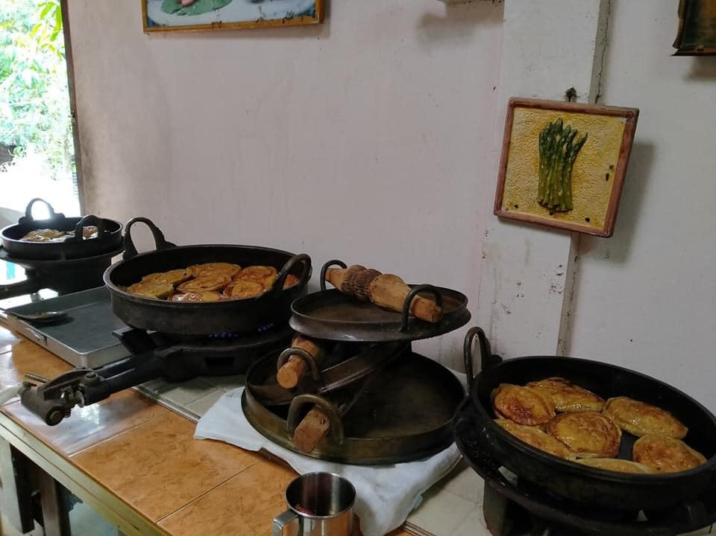

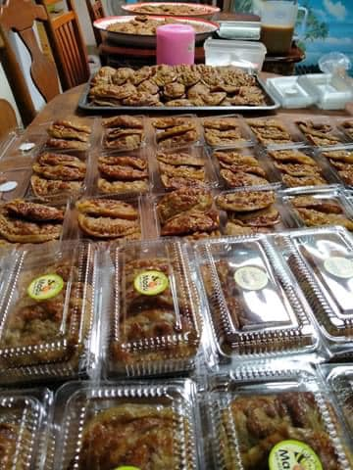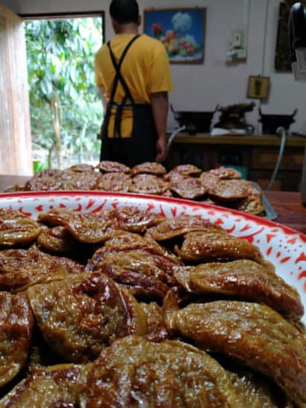

ขนมต้มใบกะพ้อ หรือตูปะ
๑. ชื่ออาหาร ขนมต้มใบกะพ้อ หรือตูปะ
๒. ลักษณะและประเภท ( ) คาว (⎫) หวาน ( ) อาหารในชีวิตประจำวัน ( ) อาหารในพิธีกรรม
๓. ความเป็นมาและอัตลักษณ์ ๓ จังหวัดชายแดนภาคใต้ (ยะลา ปัตตานี นราธิวาส)
เป็นพื้นที่ที่มีความหลากหลายทั้งทางด้าน ประเพณีและวัฒนธรรม วัฒนธรรมมีทั้งแบบดั้งเดิมของชาวพื้นเมือง คือ การนับถือผีสางนางไม้ นับถือผีบรรพ บุรุษ และวัฒนธรรมใหม่ที่รับเข้ามาคือ การนับถือศาสนาพุทธ ศาสนาพราหมณ์ตามแบบอย่างของอินเดีย และ นับถือศาสนาอิสลามตามแบบอย่างของชาวอาหรับ หนึ่งในประเพณีของชาวไทยพุทธใน ๓ จังหวัดชายแดน ภาคใต้ที่มีการปฏิบัติกันมาช้านาน คือ ประเพณีสารทเดือนสิบ ซึ่งเป็นประเพณีที่ได้รับอิทธิพลความเชื่อมาจาก ศาสนาพราหมณ์โดยผสมผสานความเชื่อทางพุทธศาสนาเข้ามาด้วย โดยมีจุดมุ่งหมายเพื่ออุทิศส่วนกุศลให้แก่ ดวงวิญญาณของบรรพชนและญาติที่ล่วงลับ ช่วงระยะเวลาในการประกอบพิธีกรรมของประเพณีสารทเดือน สิบจะมีขึ้นในวันแรม ๑ ค่ำ ถึง แรม ๑๕ ค่ำ ของทุกปี ส่วนชาวไทยมุสลิมมีประเพณีที่ปฏิบัติกันมาช้านานและ ปฏิบัติเป็นประจำทุกปี คือ ประเพณีวันอีด หรือวันฮารีรายอ ซึ่งเป็นวันเฉลิมฉลองเทศกาลวันขึ้นปีใหม่ของชาว ไทยมุสลิม ในวันนี้ชาวไทยมุสลิมจะไปเยี่ยมเยียนพ่อแม่ ญาติพี่น้อง เพื่อนบ้าน เพื่ออภัยต่อกันในสิ่งที่ผ่านมา ในตอนเช้าของวันฮารีรายอ ชาวไทยมุสลิมจะตื่นนอนแต่เช้าตรู่ โดยเฉพาะผู้หญิงจะจัดบ้านเรือนให้สะอาด จัดเตรียมอาหาร และขนมต่างๆ ไว้ต้อนรับเพื่อนฝูง ญาติพี่น้อง และเดินทางไปละหมาดที่มัสยิด ทั้งวันสารทเดือนสิบและวันอีด จะมีการท าขนมต้มใบกะพ้อ หรือ นาสิมานิส หรือที่ชาวใต้เรียกกันสั้นๆ ว่า “ต้ม” ส่วนชาวมุสลิมจะเรียกขนมชนิดนี้ว่า “ตูปะ” หรือ “ตูปัตในวันสารทเดือนสิบก็จะนำขนมต้มใบกะพ้อ ไปวัด ส่วนในวันอีดก็จะนำไปมัสยิด และแจกจ่ายให้กับญาติพี่น้องและเพื่อนฝูง ขนมต้ม เป็นขนมที่มีหลักฐาน ว่ามีมาตั้งแต่สมัยสุโขทัย เข้ามาพร้อมกับศาสนาพราหมณ์และลัทธิความเชื่อเกี่ยวกับเทพเจ้า โดยเชื่อกันว่าพระ พิฆเนศโปรดขนมนี้มาก ครั้งหนึ่งเสวยเข้าไปเต็มพุงเมื่อขี่หนูกลับวิมาน ระหว่างทางหนูมาเจองู ตกใจจึงหยุด ทันที พระพิฆเนศตกจากหลังหนู พุงแตก พระพิฆเนศเสียดายขนมจึงกอบเข้าใส่พุงใหม่แล้วเอาซากงูที่ตีตาย แล้วมาพันพุงไว้ แล้วจึงกลับไปวิมาน [1]ต่อมาได้มีบทบาทสำคัญในพิธีบวงสรวงเทวดา ในพิธีกรรมต่างๆ เช่น ยกเสาเอก ตั้งศาลพระภูมิในประเพณีสู่ขอแต่โบราณในบางท้องที่ใช้ขนมต้มด้วย ดังมีเพลงพวงมาลัยร้องเล่น ว่าขนมต้มดั้งเดิมไม่ได้ห่อด้วยใบกะพ้อ แต่ต่อมาเมื่อขนมต้มได้แพร่หลายมายังภาคใต้ ก็มีการปรับเปลี่ยน โดยการนำใบกะพ้อ ซึ่งเป็นพืชที่มีถิ่นกำเนิดทางภาคใต้ ชนิดเดียวกับปาล์ม มีต้นเป็นกอ ใบเป็นรูปใบพัด ใบสี เขียวเข้ม เมื่อเติบโตไประยะหนึ่งจะเกิดหน่อตามบริเวณโคนต้นมากมาย ดอกสีขาว ผลสุกสีแดง เมื่อนำใบมา ใช้ห่อข้าวเหนียวจึงมีชื่อเรียกว่า “ขนมต้มใบกะพ้อ” หรือ “ตูปะ” ขนมต้มใบกะพ้อเป็นขนมที่เป็นสัญลักษณ์ ของความรักใคร่กลมเกลียวกัน เพราะการทำขนมต้องช่วยกันหลายแรงจึงจะเสร็จ
๔. องค์ประกอบของอาหาร การท าขนมต้มใบกะพ้อจะต้องใส่ส่วนผสมให้เต็มที่ถ้าใส่ส่วนผสมน้อยไปตัวข้าวเหนียวที่ได้มาจะ รสชาติไม่กลมกล่อม รสชาติของข้าวเหนียวจะต้องประกอบด้วย หวาน มัน เค็ม และข้าวเหนียวจะต้องไม่แฉะ
๕. วิธีประกอบอาหาร วัสดุ/อุปกรณ์ในการท าขนมต้มใบกะพ้อ หรือตูปะ
๑. เตาแก๊ส
๒. หม้อสำหรับนึ่ง
๓. กระทะ
๔. กะละมัง
๕. กระชอน
๖. ไม้พาย
วัตถุดิบ
๑. ข้าวเหนียวเขี้ยวงู (จะเป็นเหนียวขาวหรือเหนียวดำก็ได้) ๑ กิโลกรัม
๒. มะพร้าวขูด ๑ กิโลกรัม
๓. น้ำตาลทราย ๒ ถ้วยตวง
๔. เกลือ ๒ ช้อนโต๊ะ
๕. ใบกะพ้อสำหรับห่อขนม ขั้นตอนการท าขนมต้มใบกะพ้อ หรือตูปะ
๑. เตรียมยอดใบกะพ้อให้พร้อมก่อน ๒ – ๓ วัน
๒. น าข้าวเหนียวเขี้ยวงูมาแช่น้ำทิ้งไว้ประมาณ ๑ ชั่วโมง แต่ถ้าใช้ข้าวเหนียวดำต้องแช่ไม่ต่ำ
กว่า ๒ ชั่วโมง
๓. คั้นกะทิโดยใช้มะพร้าวขูดหนักเท่ากับข้าวเหนียว คั้นด้วยน้ำอุ่นให้ได้น้ำกะทิเท่าข้าว เหนียว เมื่อนาไปผัดกับกับข้าวเหนียว จะได้ข้าวเหนียวผัดที่พอดีๆ ไม่แฉะหรือดิบเกินไป
๔. ล้างข้าวเหนียวที่แช่แล้วตามเวลาให้สะอาด นำมาพักในกระชอนให้สะเด็ดน้ำจากนั้นก็ ผัดข้าวเหนียวด้วยน้ำกะทิ โดยการเทข้าวเหนียวลงในกระทะ ใส่น้ำกะทิตามลงไป ปรับไฟ ใช้ความร้อนปาน กลาง ผัดข้าวเหนียวกับน้ำกระทิสักครู่ จึงเติมเกลือลงไป ผัดไปเรื่อยๆให้ ทั่ว จนน้ำงวดก็เติมน้ำตาลให้ออกรส หวาน มัน เค็ม ผัดให้แห้งพอหยิบข้าวเหนียวได้ ยกลงพักให้เย็น
ขั้นตอนการห่อ
๑. นำใบกะพ้อออกมาคลี่และเช็ดให้สะอาด แบ่งส่วนใบกะพ้อให้มีความกว้างของแต่ละใบ เท่ากัน เพื่อที่เวลาห่อจะได้ขนมขนาดเท่าๆกัน พับส่วนปลายใบกะพ้อเป็นรูปกรวย ตักข้าวเหนียวใส่ ใช้มือกด ลงให้แน่นจนสุดกรวย แล้วพับเป็นรูปสามเหลี่ยมหน้าจั่ว สอดส่วนโคนของใบกะพ้อออกมาทางยอดแหลมของ กรวย ดึงให้แน่น หรือจะ ขมวดปมตรงปลายกรวยเพื่อกันหลุดก็ได้
๒. นำไปต้มหรือนึ่งให้สุก ใช้เวลาประมาณ ๑ ชั่วโมง เมื่อขนมสุกตัว ขนมจะเป็นรูป สามเหลี่ยม เนื้อแน่นร่อน ออกจากใบกะพ้อ รสชาติหวานมัน

ภาพประกอบการทำตูปะ

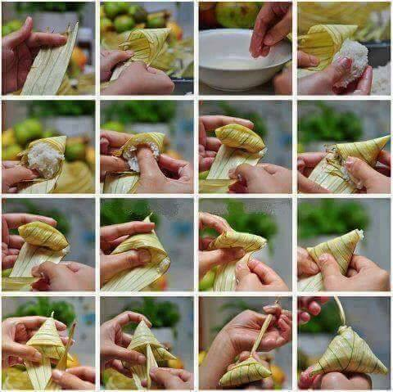
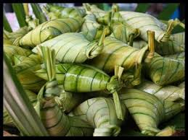
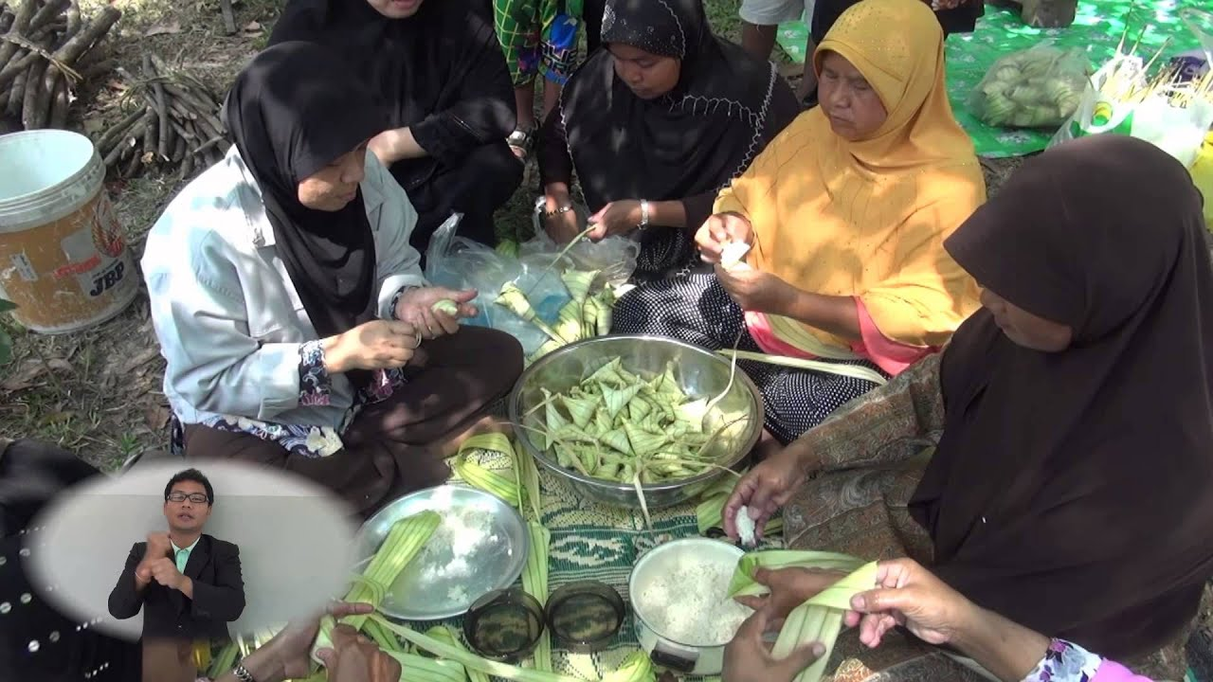

ด้านวิถีชีวิต
การทำไม้กวาดดอกหญ้า
1. ดอกหญ้า จำนวน 22 ชุด
2. ด้ามไม่ไผ่ จำนวน 22 ด้าม
3. เชือกฟางแบบแข็ง จำนวน 6 ม้วน
4. ลวด จำนวน 2 ม้วน
5. แลกเกอร์ จำนวน 3 ขวด
6. แปรงทาแลกเกอร์ จำนวน 1 แพค
7. ถุงมือผ้า จำนวน 22 คู่
วิธีการทำ
1. นำดอกหญ้ามาตากแดดให้แห้ง
2.นำดอกหญ้ามาตีหรือฟาดกับพื้น เพื่อให้ดอกหญ้าดอกเล็ก ๆหลุดออกให้ เหลือแต่ก้านเล็กๆ แกะก้านดอกหญ้าออกจากต้นนำมามัดรวมกันประมาณ 1 กำมือ
3. ใช้เชือกฟางหรือเชือกในล่อนสอยเข้ากับเข็มเย็บกระสอบแล้วแทงเข้าตรง กลางมัดดอกหญ้า แล้วถักไปถักมาประมาณ 3-4 ชั้นพร้อมทั้งจัดมัดดอกหญ้าให้ แบนราบ ใช้มีดตัดโคนรัดดอกหญ้าที่ถักแล้วให้เสมอเป็นระเบียบสวยงาม
4. ใช้ด้ามไม้ไผ่รวกเสียบตรงกลางหรืออาจจะใช้ต้นดอกหญ้า8-10 ต้น มัดรวมกันแทนไม้ไผ่รวกก็ได้ แล้วตอกตะปูขนาด 1 นิ้ว 2 ตัว เพื่อให้มัดดอกหญ้า กับด้ามให้แน่น
5. ใช้แลกเกอร์ทาโดยใช้แปรงจุ่มและทาบริเวณที่ตัว

ภาพประกอบการทำไม้กวาดดอกหญ้า

